**2 0 2 4 10 29|** **中** **三** **班**



Daily life

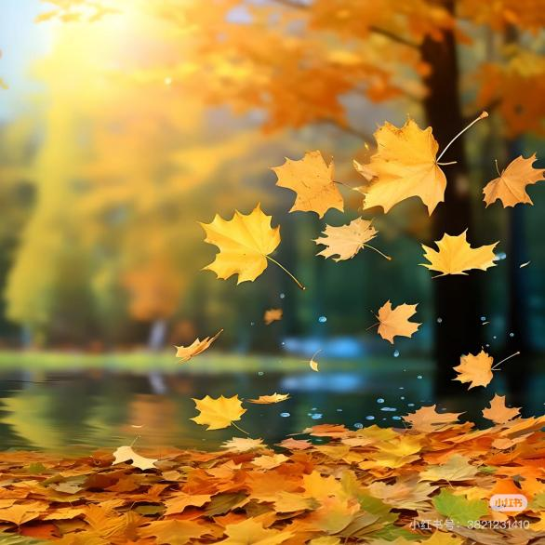

**「** **来园情况** **」**

今日星期二，共有 20人来园，王元熙、郑袁一请假。

**今日餐点：**

◎早点：鲜牛奶、多样饼干、腰果。

◎午餐：紫薯饭、鲍鱼鸡翅煲、韭菜银芽、鸭血豆腐汤。

◎午点：三鲜蒸饺。

◎水果：苹果、人参果。

**「** **日** **常** **生** **活** **观** **察** **」**

|  |  |  |  |  |  |  |  |
| --- | --- | --- | --- | --- | --- | --- | --- |
| 序号 | **姓名** | **自主签到** | **集体活动** | **午饭情况** | **午睡情况** | **午点情况** | **大便情况** |
| 1 | 杨奕 | ☆ | ☆ | ☆ | ☆ | ☆ |  |
| 2 | 邹枔安 | ☆ | ☆ | ☆ | ☆ | ☆ |  |
| 3 | 谈嘉洛 | ☆ | ☆ | ☆ | ☆ | ☆ |  |
| 4 | 穆紫琪 | ☆ | ☆ | ☆ | ☆ | ☆ |  |
| 5 | 孔奕昕 | ☆ | ☆ | ☆ | ☆ | ☆ |  |
| 6 | 郭宸希 | ☆ | ☆ | ☆ | ☆ | ☆ |  |
| 7 | 奚子甯 | ☆ | ☆ | ☆ | ☆ | ☆ |  |
| 8 | 吴 优 | ☆ | 注意倾听 | ☆ | ☆ | ☆ |  |
| 9 | 郑袁一 | ☆ | ☆ | ☆ | ☆ | ☆ |  |
| 10 | 刘宸硕 | ☆ | ☆ | ☆ | ☆ | ☆ |  |
| 11 | 黄赫然 | ☆ | ☆ | ☆ | ☆ | ☆ |  |
| 12 | 高嘉豪 | ☆ | 注意倾听 | ☆ | ☆ | ☆ |  |
| 13 | 袁宇恩 | ☆ | ☆ | ☆ | ☆ | ☆ |  |
| 14 | 李锦熙 | ☆ | ☆ | ☆ | ☆ | ☆ |  |
| 15 | 范景铭 | ☆ | 注意倾听 | ☆ | ☆ | ☆ |  |
| 16 | 王元熙 | 请假 | 请假 | 请假 | 请假 | 请假 |  |
| 17 | 张慕礼 | ☆ | ☆ | ☆ | ☆ | ☆ |  |
| 18 | 滕梓皓 | ☆ | 注意倾听 | ☆ | ☆ | ☆ |  |
| 19 | 晁嘉佐 | ☆ | ☆ | ☆ | ☆ | ☆ |  |
| 20 | 邵芃宇 | ☆ | ☆ | ☆ | ☆ | ☆ |  |
| 21 | 李显一 | ☆ | ☆ | ☆ | ☆ | ☆ |  |
| 22 | 包栩哲 | ☆ | ☆ | ☆ | ☆ | ☆ |  |

自主签到：能找到自己的姓名学号，自主搭建木头积木☆

集体活动：能够中集体活动中认真倾听，积极举手发言。☆

午餐情况：能够独立把饭菜吃完☆

午睡情况：能够在13:00前入睡☆

午点情况：能够独立把午点吃完☆

|  |  |  |
| --- | --- | --- |
| C:/Users/lulu/OneDrive/桌面/29/IMG_2795.JPGIMG_2795 | C:/Users/lulu/OneDrive/桌面/29/IMG_2801.JPGIMG_2801 | C:/Users/lulu/OneDrive/桌面/29/IMG_2802.JPGIMG_2802 |
| C:/Users/lulu/OneDrive/桌面/29/IMG_2865.JPGIMG_2865 | C:/Users/lulu/OneDrive/桌面/29/IMG_2866.JPGIMG_2866 | C:/Users/lulu/OneDrive/桌面/29/IMG_2870.JPGIMG_2870 |

**「** **户外游戏** **」**

今天周二，我们不混班，进行户外自主游戏，我们班的活动场地是后操场的竹梯轮胎区和民间游戏，有的孩子两两合作，一人坐在轮胎车上，一人在前面拉有的孩子在竹梯油桶上攀爬着，还有的孩子坐在独轮车上晒太阳休息呢!

|  |  |  |
| --- | --- | --- |
| C:/Users/lulu/OneDrive/桌面/29/IMG_2803.JPGIMG_2803 | C:/Users/lulu/OneDrive/桌面/29/IMG_2809.JPGIMG_2809 | C:/Users/lulu/OneDrive/桌面/29/IMG_2811.JPGIMG_2811 |
| C:/Users/lulu/OneDrive/桌面/29/IMG_2813.JPGIMG_2813 | C:/Users/lulu/OneDrive/桌面/29/IMG_2815.JPGIMG_2815 | C:/Users/lulu/OneDrive/桌面/29/IMG_2805.JPGIMG_2805 |

**「** **集体游戏—科学**：一篮蔬菜**」**

本次活动是一次观察类认知活动，蔬菜是我们日常活动中经常接触的食物，秋天又是蔬菜丰收的季节。 各种蔬菜有不同的外形特征，我们选择幼儿常接触到的蔬菜作为观察的对象，这样既符合幼儿的生活经验，又有一定的挑战性。蔬菜可以分为瓜类、绿叶类、茄果类、白菜类、块茎类等类别。本次活动主要通过图片、实物等帮助幼儿观察了解各种蔬菜的名称、外形特征、颜色等。

|  |  |  |
| --- | --- | --- |
| C:/Users/lulu/OneDrive/桌面/29/IMG_2822.JPGIMG_2822 | C:/Users/lulu/OneDrive/桌面/29/IMG_2823.JPGIMG_2823 | C:/Users/lulu/OneDrive/桌面/29/IMG_2824.JPGIMG_2824 |
| C:/Users/lulu/OneDrive/桌面/29/IMG_2826.JPGIMG_2826 | C:/Users/lulu/OneDrive/桌面/29/IMG_2828.JPGIMG_2828 | C:/Users/lulu/OneDrive/桌面/29/IMG_2829.JPGIMG_2829 |

**「** **区域游戏** **」**

区域游戏是幼儿自发、自主的与空间、材料、玩伴相互作用的学习活动，它对儿童的发展具有重 要作用，幼儿在区域游戏中各项能力得到发展。在区域游戏中，幼儿用想象和相似物体替代真物品， 探索材料的特质、玩法，并在游戏过程中发现问题、解决问题，幼儿在游戏过程中不断地尝试、思考， 认知经验得到进一步的发展。

|  |  |
| --- | --- |
| **C:/Users/lulu/OneDrive/桌面/29/IMG_2849.JPGIMG_2849** | **C:/Users/lulu/OneDrive/桌面/29/IMG_2852.JPGIMG_2852** |
| 芊芊和一一在图书区一起看关乎牙齿的绘本。 | 闹闹在桌面建构用磁力积木拼搭房子。 |
| **C:/Users/lulu/OneDrive/桌面/29/IMG_2855.JPGIMG_2855** | **C:/Users/lulu/OneDrive/桌面/29/IMG_2858.JPGIMG_2858** |
| 然然在地面建构区域搭建高楼！ | 果果和芃芃在自然角观察蒜苗的生长呢！ |

**「温馨提示」**

|  |
| --- |
| ★请家长们每天关注幼儿体征，如有身体不适请及时告知。  ★请家长检查孩子的指甲，抽空帮忙修剪一下哦！ |